10. međužupanijska smotra GLOBE škola
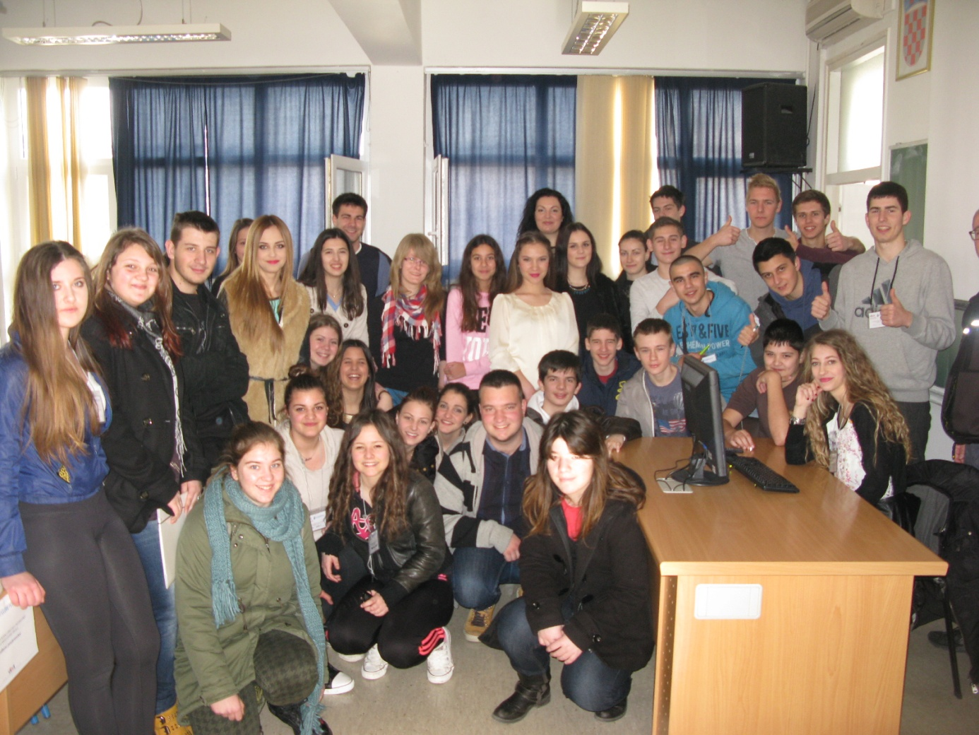

U Ekonomsko –birotehničkoj i trgovačkoj školi Zadar održana je 10. Međužupanijska smotra i natjecanje Globe škola. Na Smotri je sudjelovalo 4 osnovne škole i 4 srednje škole. Našu školu predstavljali su učenici Filip Bračić, Angela Velček iTena Ćurko pod vodstvom učiteljica Nere Batine, Ivanke Burazer i Anite Mustać. Školske ekipe prikazale su svoj rad u protekloj godini, a prosudbeno povjerenstvo vrednovalo je njihov rad. Naša škola je ostvarila treće mjesto te smo pozvani na državnu smotru koja će se održati u OŠ Kraljice Jelene u Solinu.

Ovogodišnji poredak sudionika:
- Srednja škola Vela Luka
- OŠ Zadarski otoci- Zadar
- OŠ Šime Budinića-Zadar
- OŠ Valentin Klarin- Preko
- Ekonomsko-birotehnička i trgovačka škola –Zadar
- OŠ Kraljice Jelene- Solin
- V. gimnazija Vladimir Nazor- Split
- Hotelijersko-turistička i ugostiteljska škola-Zadar

